Центр детского творчества «Звёздный»
Центру детского творчества Звёздный – 23 года. Для истории, безусловно, не срок, но это жизнь учреждения в ногу со временем, в ногу с развитием территории. За эти годы Центр прочно завоевал ведущее место в системе дополнительного образования ЗАТО Звёздный, доказав свою востребованность среди детей, родителей и педагогов.
А начиналась эта история с маленького детско-юношеского клуба «Электроник». Он был открыт 1 февраля 1993 года. Такое решение было принято постановлением Администрации г. Пермь-76 от 18.01.1993 №2 «Об открытии детско-юношеского клуба «Электроник».
Клуб находился в цокольном помещение жилого дома. Задачами созданного учреждения и педагогического коллектива было создание оптимальных условий для удовлетворения склонностей, дарования детей и подростков, развитие самодеятельного творчества и организация различного отдыха и развлечения.
В первый учебный год работал зал игровых автоматов, детское кафе "Зодиак", вечерний детский сад "Дошколенок" для детей от 3 до 6 лет, не посещающих детские сады по состоянию здоровья, коллективы бального танца, эстрадного танца, дискоклуб, клуб по интересам "Затейник", клуб «Юный медик», клуб любителей игры на гитаре, любителей танца "Терпсихора", любителей декоративно-прикладного творчества «Вероника». 7 педагогов клуба собрали вокруг себя 216 детей военного городка.
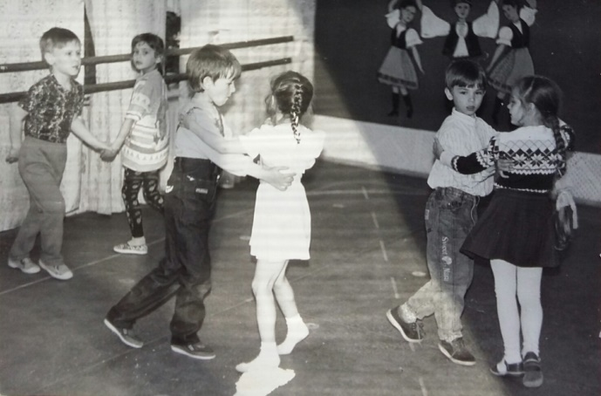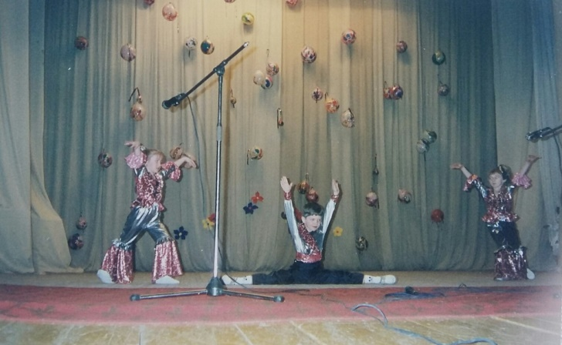
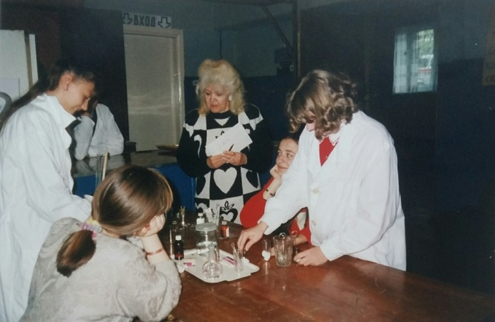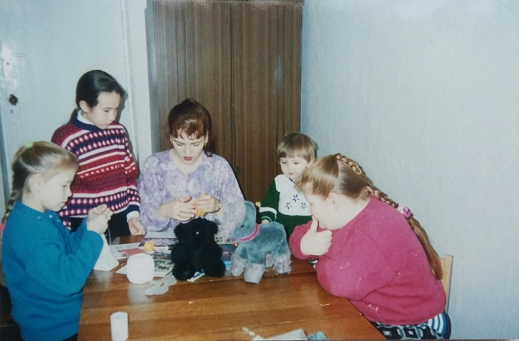
В 1995 году детский сад "Дошколенок" вырос в Школу эстетического развития, а в 1996 году в Школу творческого и интеллектуального развития дошкольников "Радуга".
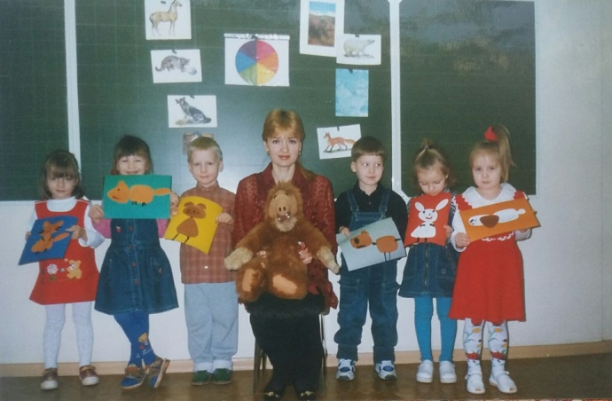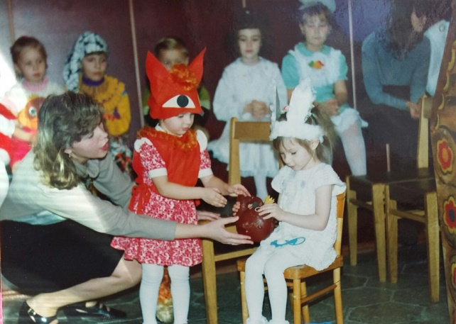
В 1998 году клубу предоставлено здание бывшего детского сада, позволяющее разместить клубные формирования в отдельных помещениях.
В 1999 году в состав учреждения вошел коллектив Станции юных техников. Научно-техническое творчество на протяжении почти 17 лет занимало одно из ведущих направлений деятельности учреждения. Лаборатория аэрокосмического образования с 1995 года стала экспериментальной площадкой лаборатории авиационно-космического образования Центра Технического творчества учащихся МОПО РФ, по согласованию с которой разрабатывались схемы, конструкции экологически чистых двигателей. Руководителем лаборатории аэрокосмического образования был Еремеев Сергей Александрович.
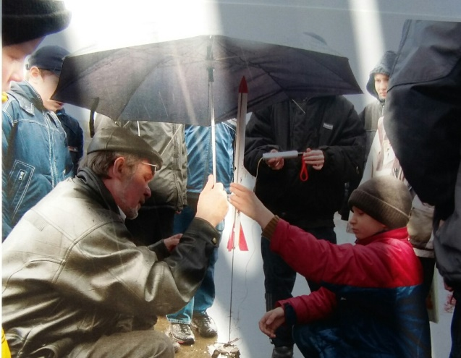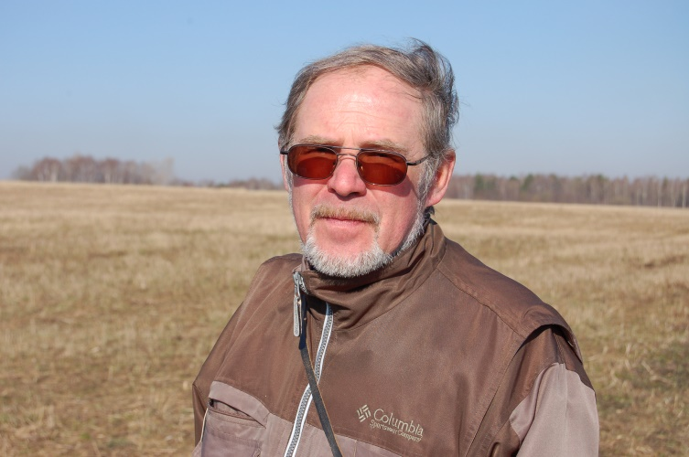
Инициатором и организатором детско-юношеского клуба «Электроник» была Галина Ивановна Фоменко, которая на протяжении 20 лет была бессменным руководителем учреждения, получившего 1 февраля 2002 года статус Центра детского творчества с названием территории «Звёздный».
На основании постановления Главы местного самоуправления ЗАТО Звёздный от 01.02.2002 № 6 «О переименовании детско-юношеского клуба «Электроник» Центр переименован в Муниципальное образовательное учреждение дополнительного образования детей Центр детского творчества «Звёздный».
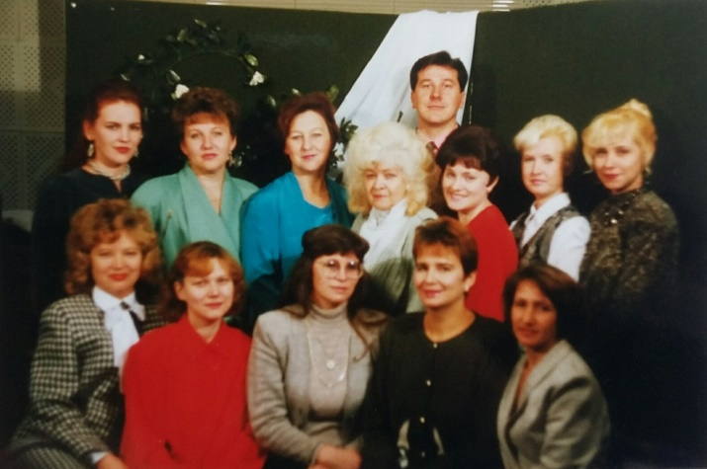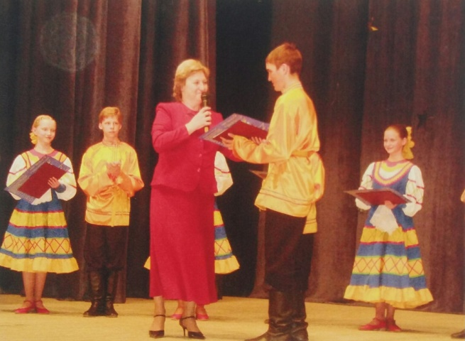
С 1 ноября 2002 года учреждение для осуществления образовательной и культурно-досуговой деятельности стало размещаться в здании Министерства обороны – Дворце творчества.
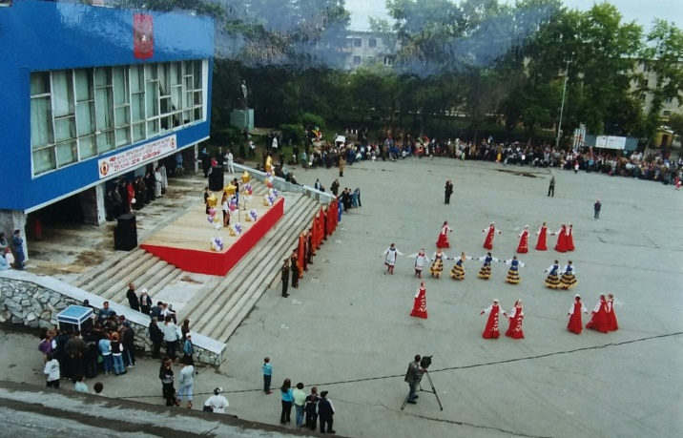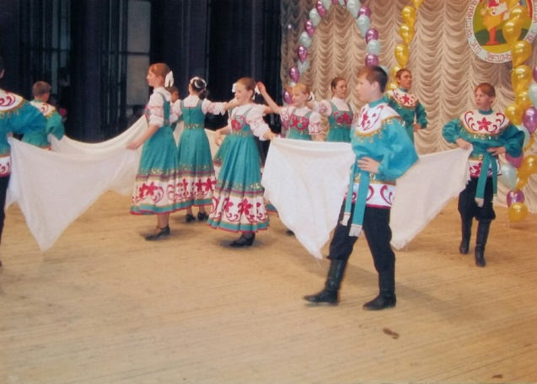
Учреждение работало по трем направлениям: художественно-эстетическое, научно-техническое, естественно-научное и социально-педагогическое. В 2003 году работало 26 объединений, в которых занималось 600 ребят.
Центр детского творчества, как учреждение нового типа, реализовывал принцип непрерывности образования, осуществляя разноуровневое социально-педагогическое образование по трехступенчатой системе.
1-ая подготовительная ступень – это школа творческого и интеллектуального развития дошкольника, начальное развивающее образование, подготовка к выбору коллектива.
2-я ступень – ориентирующая, это творческие объединения общекультурного уровня всех направлений деятельности Центра. 3-я ступень – самоопределение, профессионально-подготовительный комплекс с углубленным погружением в предметную деятельность творческой направленности. По такой системе ЦДТ «Звёздный» работает и сегодня.
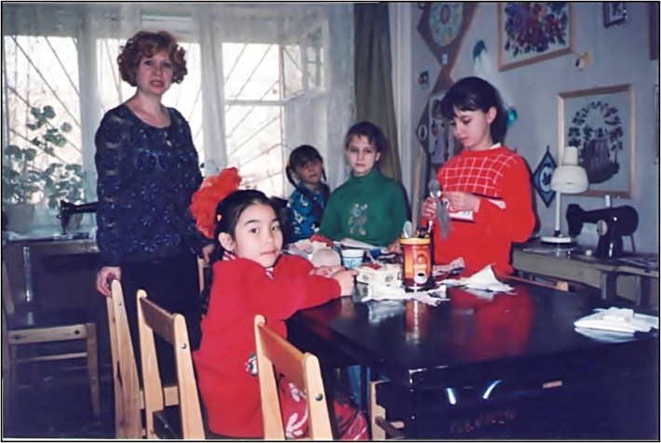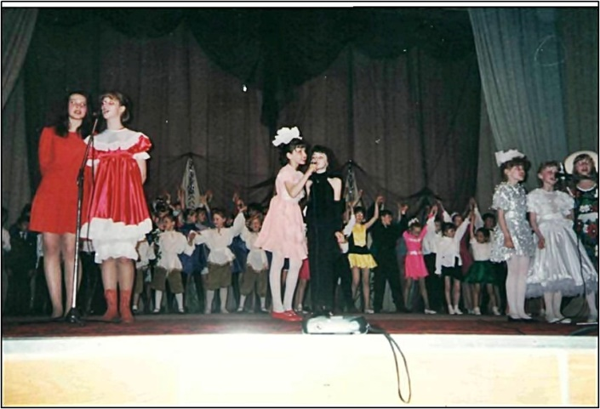
Разумеется огромный труд педагогического коллектива становится тем заметнее, чем больших успехов добиваются их воспитанники. И уже было, чем похвастаться.
Танцевальный коллектив «Гороскоп» был всегда активным участником всех концертов, фестивалей, конкурсов, праздников в Звёздном. Коллектив выступал на областных фестивалях, всероссийских и международных, становясь призерами и дипломантами, и обладателями специальных призов.
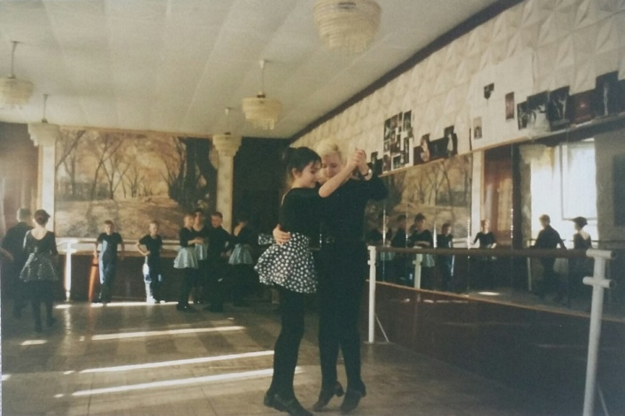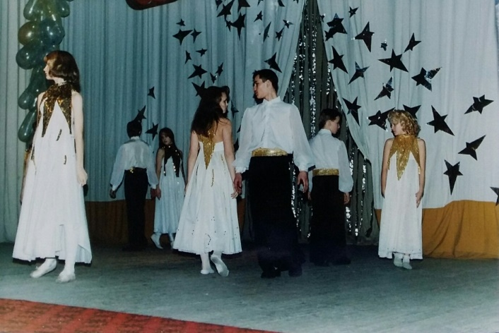
Воспитанники вокально-эстрадной студии «Эльдорадо» были постоянными участниками, дипломантами, лауреатами, обладателями 1, 2, 3 мест и Гран-при на областном фестивале эстрадной песни «Новые имена» с 1994 по 2002 годы.
А еще они обладатели Гран-при областного фестиваля эстрадного творчества «Звёздный путь» в 1994 году, дипломанты Всероссийского детского эстрадного телевизионного конкурса «Домисолька», дипломанты XII Международного детского эстрадного творческого конкурса «Золотой петушок» 1999-2000 годов, дипломанты Всероссийского конкурса эстрадной песни «Маленькие звездочки» в Санкт-Петербурге, призеры областного конкурса «Первые шаги» и многое другое.
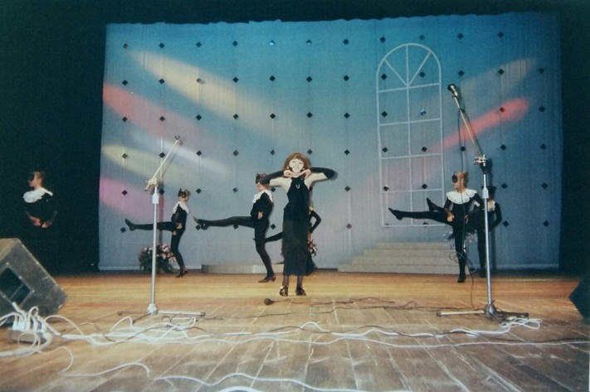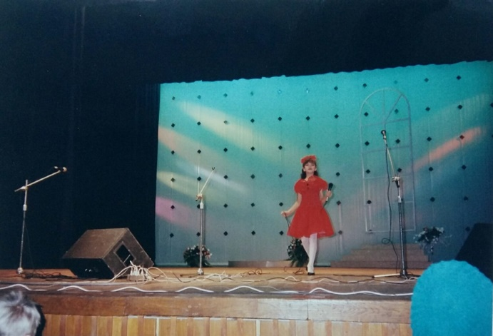
Детская видеостудия «Ералаш» - призеры в номинации «Игровой фильм» за фильм «Честное слово» на I Открытом Международном фестивале детского кино и видеостудий «Мир глазами детей» в Сочи. Не меньших успехов добивались ребята из творческой мастерской «Сударушка» и клуба знатоков «Что? Где? Когда?», изостудии «Палитра» и других коллективов.
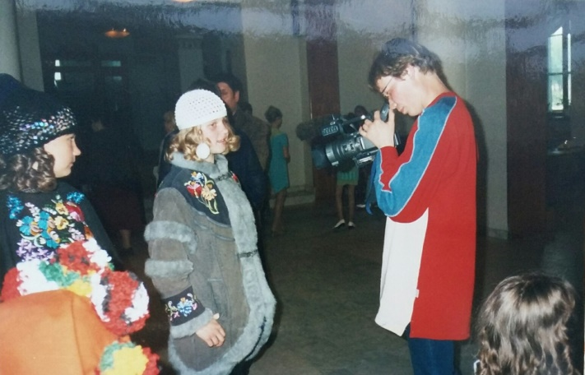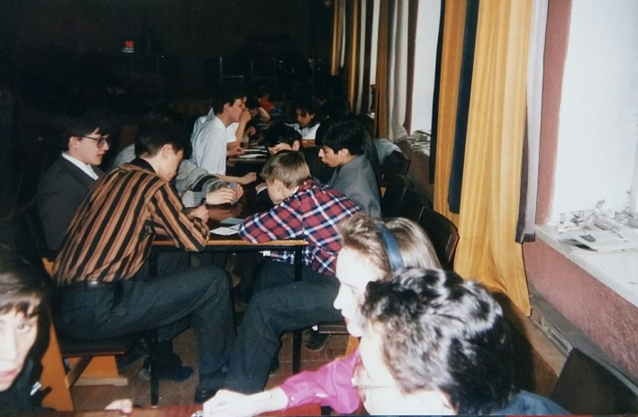
Разумеется все это было бы невозможно без таких терпеливых и умелых педагогов, как Татьяна Романовна Петрова и Татьяна Валентиновна Лебедева, Валентина Григорьевна Тоневицкая и Геннадий Михайлович Ивуков, Ольга Яковлевна Тохтуева и Надежда Сергеевна Фомичёва…
Всех замечательных педагогов не перечислить. Работали в Центре и молодые педагоги Дмитрий Абдалов, Анастасия Угольникова, Галина Давыдова. Они сами занимались в клубах и объединениях Центра и после получения образования вернулись в ЗАТО, в ЦДТ «Звёздный», чтобы тоже учить детей видеть прекрасное, все уметь и знать. И в этом тоже результат работы ЦДТ.
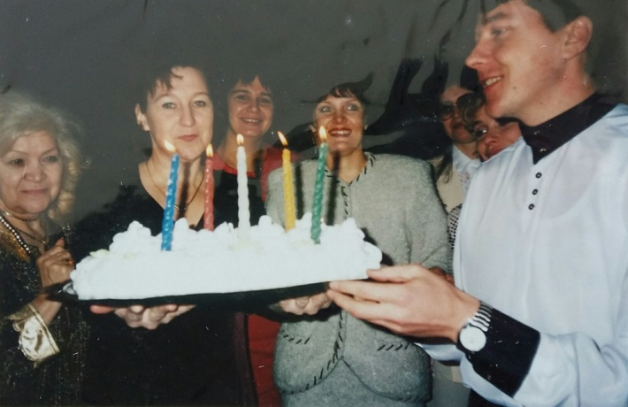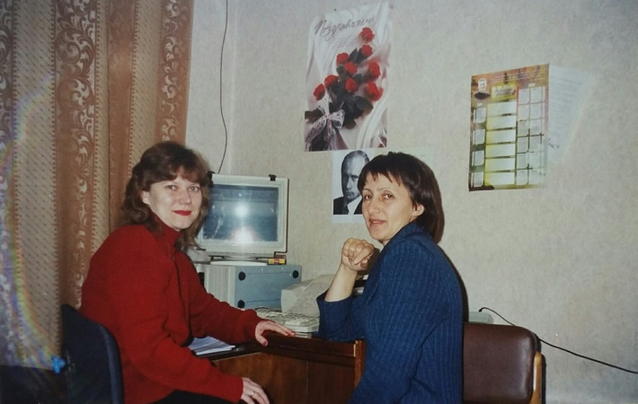
В 2005 году в Центре продолжают работать 26 объединений. Выступая основным организатором культурно-досуговой деятельности ЗАТО Звёздный, ЦДТ «Звёздный» ежегодно проводит более 200 массовых мероприятий. Это фестивали, смотры, конкурсы, выставки, концерты, творческие вечера, театрализованные представления, праздники и дискотеки. С детьми работали 30 педагогов, из которых 23 имели высшую, первую и вторую квалификационные категории.
В год 15-летия ЦДТ «Звёздный» в учреждении занимались 775 детей. 40 педагогов ежедневно творили чудеса, добиваясь, чтобы не затерялся ни один ребенок со своими способностями, интересами, запросами. В этом – главный секрет педагогов, среди которых почетные работники общего образования, заслуженный учитель, лауреаты конкурсов педагогического мастерства. 16 коллективов Центра – лауреаты и призеры Международных, Всероссийских и областных фестивалей и конкурсов. Среди выпускников ЦДТ «Звёздный» два стипендиата «Юные дарования Прикамья», один стипендиат Президента РФ.
В 2010 году МОУ ДОД Центр детского творчества «Звёздный» осуществлял не только образовательную, но и культурно-досуговую деятельность с различными категориями населения. В составе Центра работал Центр правовой культуры – структурное подразделение, обеспечивающее правовую помощь жителям городского округа. Руководителем Центра правовой культуры был Юсупов Владимир Васильевич.
Всё новое, интересное, необычное в жизни всего Звёздного освещал телеканал «ЗАТО КТВ», который также работал в составе Центра в качестве структурного подразделения, начиная с 2007 года. Телеканал выпускал следующие программы: «Телевестник Звёздного», «Встреча в прямом эфире», «Актуальное интервью» и многие другие.
В соответствие с постановлением администрации ЗАТО Звёздный № 1197 от 12.11.2014 г. 1 февраля 2015 года МБУ ЦДТ «Звёздный» был реорганизован в форме выделения из него учреждения культуры – МБУ культуры «Дворец культуры ЗАТО Звёздный». Юридическим адресом ЦДТ «Звёздный» является: пос. Звёздный, ул. Школьная, 7. Образовательная деятельность осуществляется так же по адресу: пос. Звёздный, ул. Ленина, 10, - в здании Дворца культуры ЗАТО Звёздный. На основании постановления администрации ЗАТО Звёздный №4-К 1 апреля 2015 года на должность директора МБУ ДО ЦДТ «Звёздный» назначена Мохова Галина Викторовна.
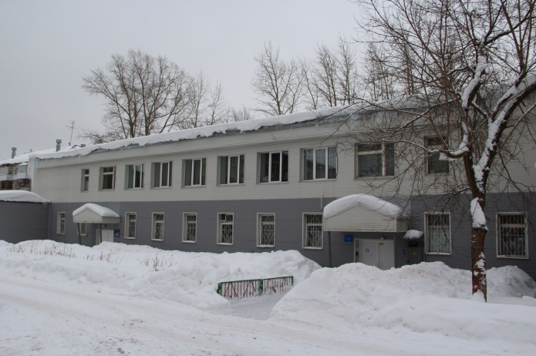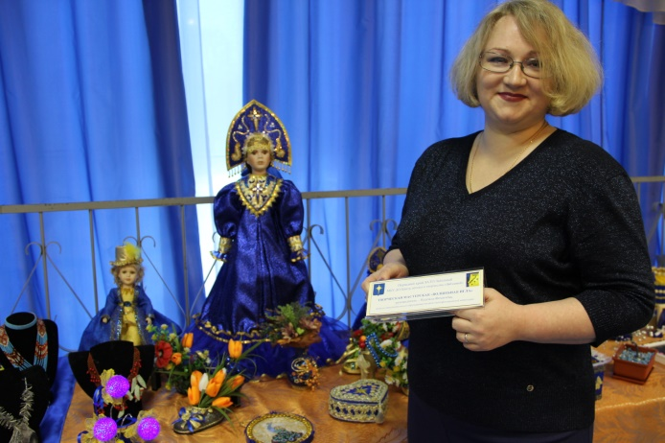
Сегодня ЦДТ «Звёздный» - это большой дружный коллектив единомышленников, объединивший 27 педагогов и 738 детей в возрасте от 5 до 18 лет. Найти себя, попробовать свои силы, открыть в себе новые возможности, профессионально определиться помогает большой выбор направлений деятельности Центра.
Центр детского творчества «Звёздный» продолжает оставаться многопрофильным образовательным учреждением, которое осуществляет образовательную деятельность по 4 направлениям: художественно-эстетическое, туристско-краеведческое, социально-педагогическое, культурологическое. Обучение в детских объединениях предполагает проявление детьми инициативы в познании, желания научиться чему-нибудь, нестандартный подход к решению поставленных проблем, стремление к самосовершенствованию.
20 объединений работает в ЦДТ «Звёздный» на сегодняшний день. Дети занимаются в хореографических коллективах «Гороскоп» (Л.П.Меньщикова), «Линия» (А.А.Мантрова), «Дуэт» (И.С.Фирулёв, В.И.Панов), «Оскар» (С.Я.Тохтуева). Коллективы являются постоянными участниками больших праздничных мероприятий и творческих концертов в Звёздном.
Дети, посещающие танцевальные коллективы, неоднократно становятся призерами, лауреатами и дипломантами муниципальных, краевых, российских, международных конкурсов, смотров, фестивалей.
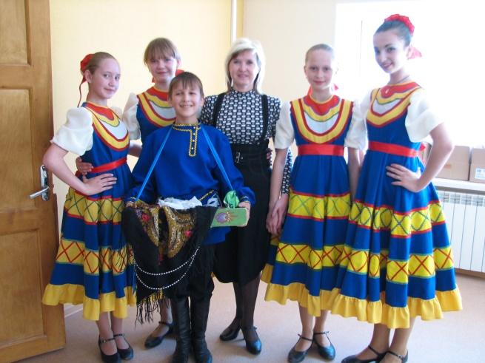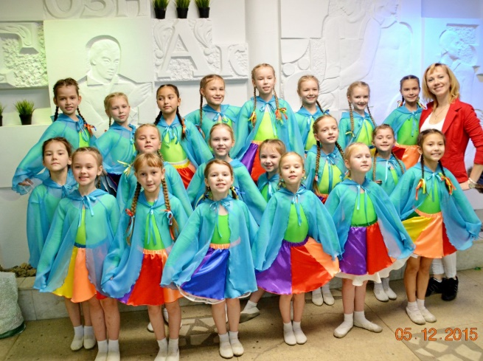
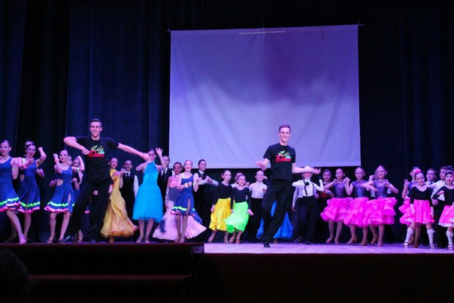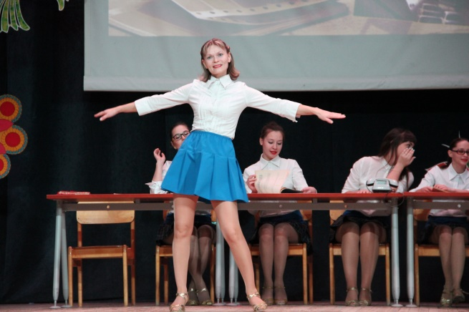
Дети, посещающие вокально-эстрадную студию «Эльдорадо» (Т.В.Колегова), являются постоянными участниками многих творческих вечеров и концертных программ в Звёздном, традиционно выступают на главной сцене в День Звёздного, в День семьи, любви и верности; принимают участие в муниципальных и краевых конкурсах.
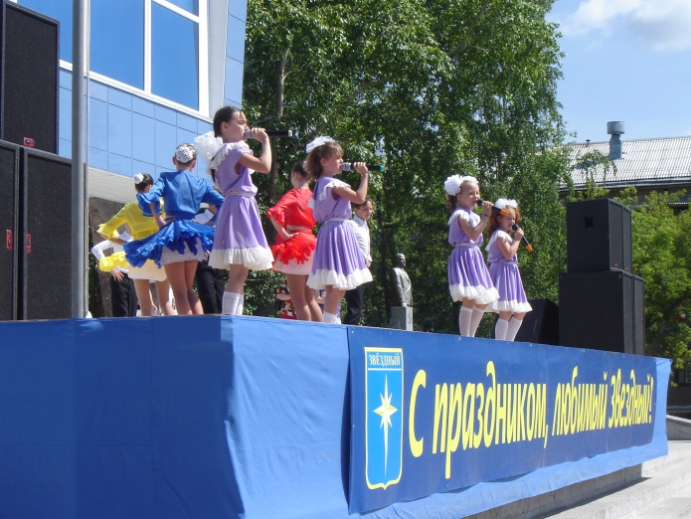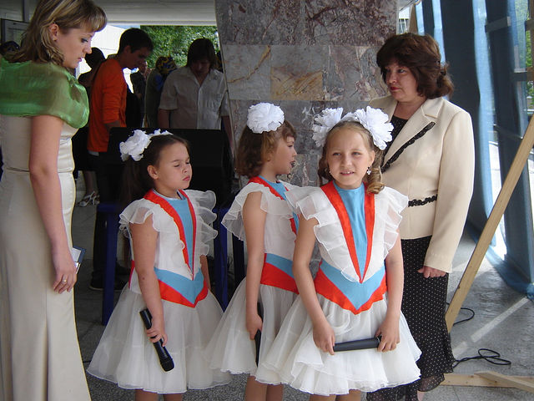
Ярким, совершенствующимся является театр моды «Натали» (Н.С.Фомичёва). Воспитанники этого перспективного объединения изучают дизайн костюма, технологию кроя и пошива одежды, создают коллекции с последующими презентациями.
Театр моды «Натали» неоднократно становился лауреатом и дипломантом Международных, Всероссийских, краевых и муниципальных конкурсов, фестивалей, выставок, о чем свидетельствуют многочисленные дипломы и благодарности.
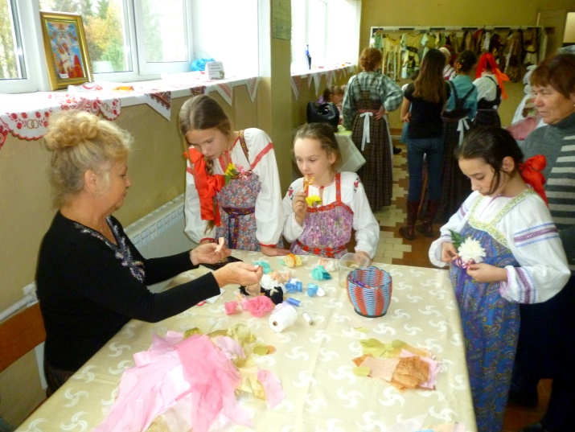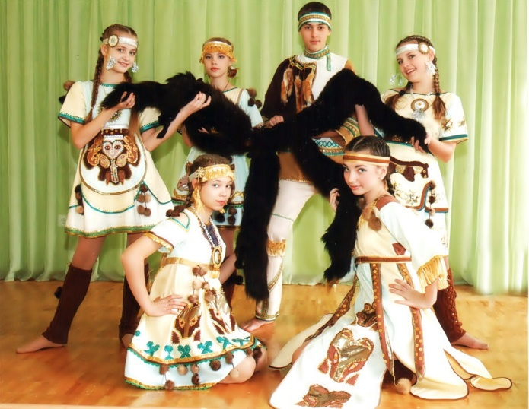
В студии арабского танца «Золотой лотос» (Н.С.Сезгин) дети познают искусство восточного танца. Каждое выступление коллектива - это всегда яркие образы, женственность, грациозность и загадочность.
Танцовщиц всегда встречают и провожают бурными овациями как на сценических площадках Звёздного, так и на многих конкурсах и фестивалях краевого, российского и международного уровней.
Многочисленные дипломы и грамоты, с которыми коллектив возвращается с выездных выступлений, говорят о профессионализме, выразительности, артистизме и таланте юных танцовщиц Звёздного.
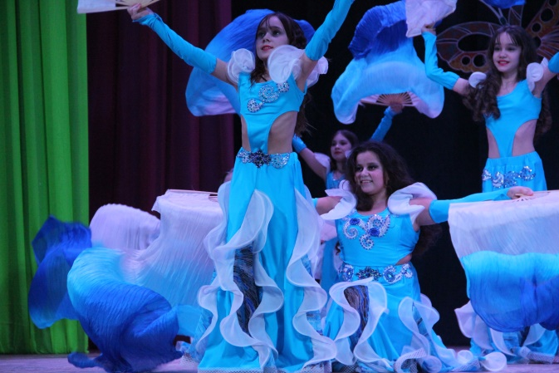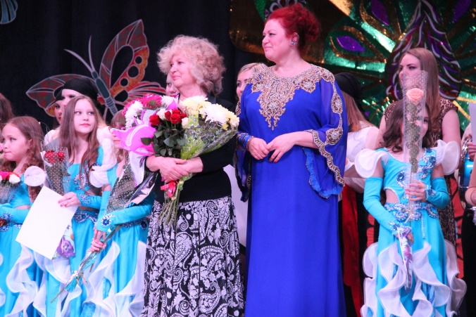
В фольклорном коллективе «Иволга» (О.Н.Пичкалёва) дети знакомятся с календарными и православными праздниками, такими, как Рождество, Святки, Масленица, Троица, знакомит с обрядами и традициями. При этом дети изучают фольклор в комплексе всех его значимых элементов, знакомятся с русскими народными инструментами, учатся игре на гармошке, балалайке, гуслях. Учатся основным техникам вышивки и кроя народного костюма. В коллективе занимаются дети от 7 до 18 лет. Принимают участие в различных мероприятиях муниципального, краевого, всероссийского и международного уровней.
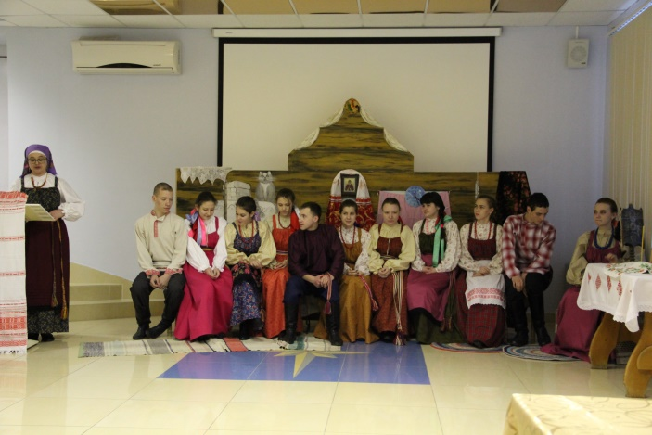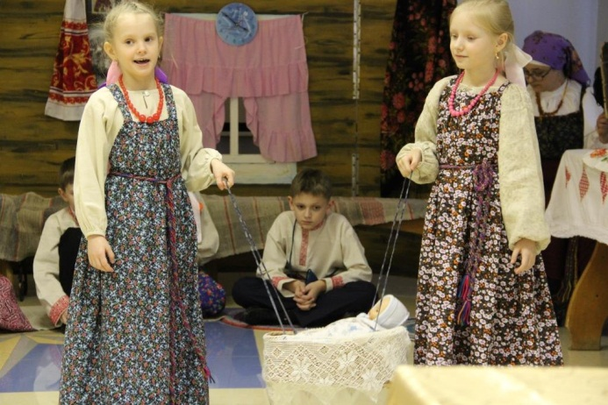
Большое внимание педагогами ЦДТ уделяется развитию интеллектуальных способностей детей. С целью повышения и развития творческого и интеллектуального потенциала детей в ЦДТ «Звёздный» работает интеллектуальное объединение учащихся «Знатоки» (Т.В.Лебедева).
Ребята осваивают правила игр «Что? Где? Когда?», «Своя игра», «Пентагон». Ежегодно участвуют в телефонных турнирах и выездных играх на базе областного центра творческой молодежи “Муравейник”, интеллектуального клуба “Гиперборей”, интеллектуального клуба «IGC», Центра развития одарённости. Обучающиеся объединения «Знатоки» достойно защищают честь ЦДТ «Звёздный» в различных турнирах и фестивалях, занимая призовые места.
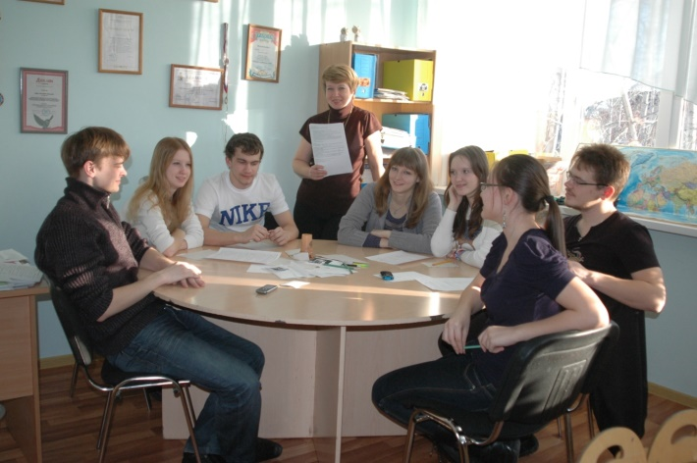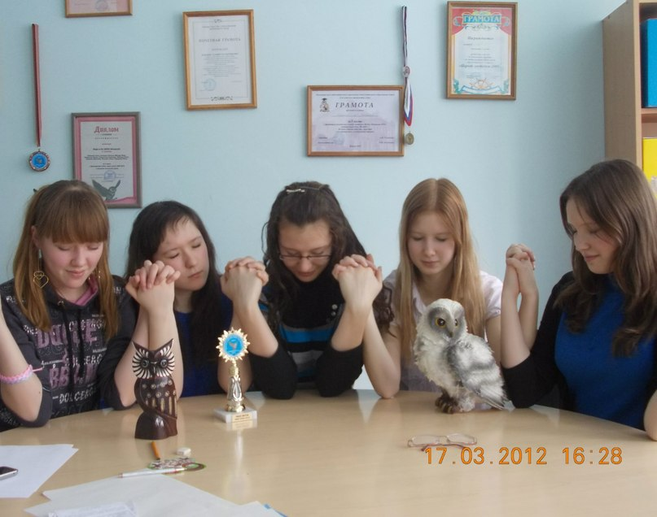
ЦДТ «Звёздный» славится декоративно-прикладным творчеством. На базе Центра работают такие мастерские, как «Плетёнушка» (С.Г.Шабурова), «Матрёшка» (О.В.Мартьянова), «Волшебная игла» (Н.С.Фомичёва), «Живая глина» (Ярина И.В). Дети участвуют на городских, областных и всероссийских выставках, регулярно представляют свои работы на ярмарках и конкурсах различного уровня и занимают призовые места.
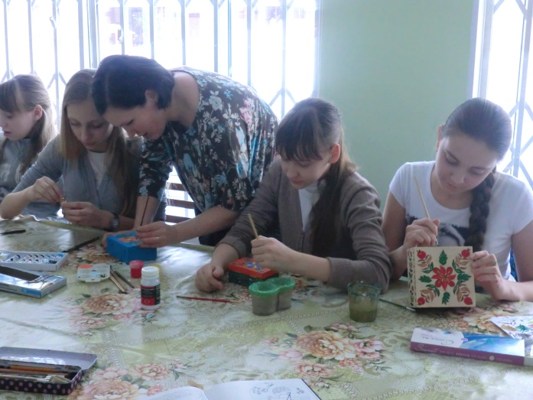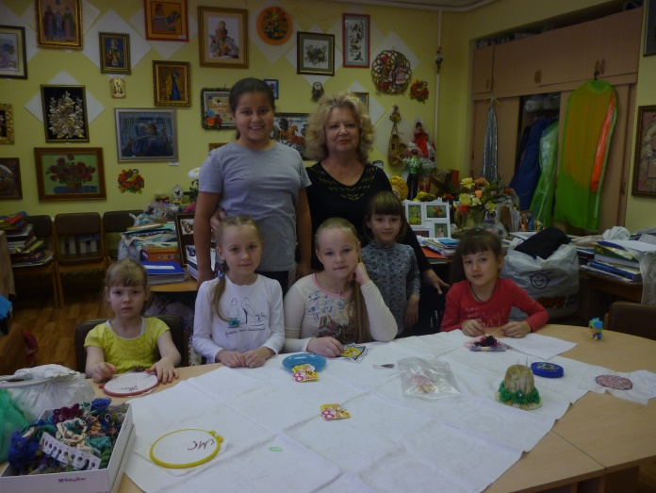
В ЦДТ «Звёздный» работает театральная студия «Сказка» (Т.Н.Ширинкина), в состав которой входят учащиеся 7-15 лет. Основная задача работы студии – развитие у обучающихся коммуникативных способностей, активизация творческого мышления, формирование чувства коллективизма, воспитание эстетической культуры. В копилке наград коллектива вошли дипломы и грамоты за участие и победу в фестивалях и конкурсах различного уровня.
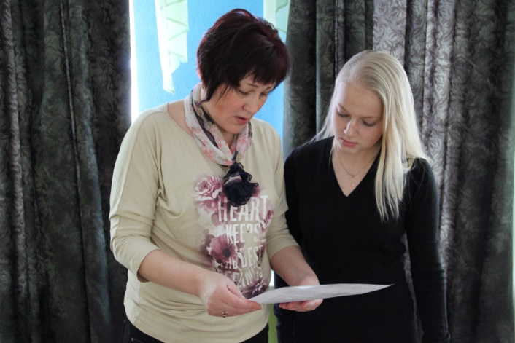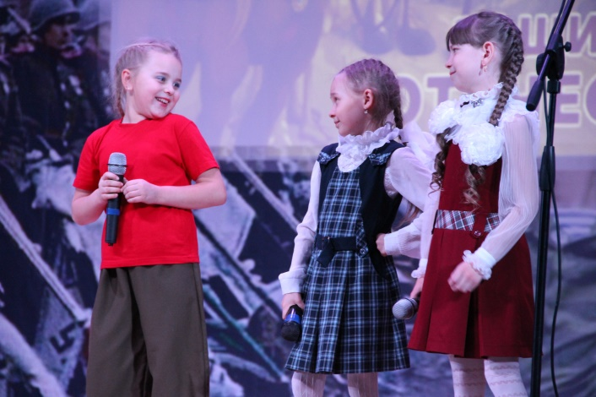
Дух спортивного состязания и походной романтики, тяга к открытиям и приключениям, а также большая любовь к родному краю и желание узнать его поближе воспитывается у детей в спортивно-туристическом клубе «Брусника» (Т.А.Плотникова).
На базе ЦДТ «Звёздный» существует объединение «Радуга» – страна мальчишек и девчонок, жителями которой являются дети в возрасте с 2 до 7 лет. Они занимаются по комплексной программе, включающей в себя творческое и интеллектуальное развитие.
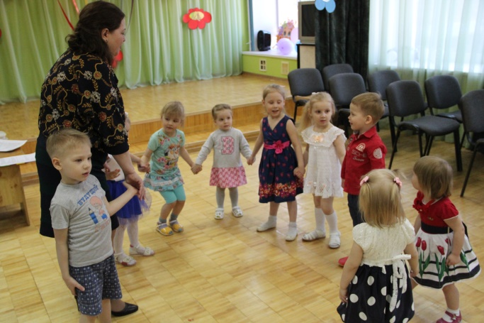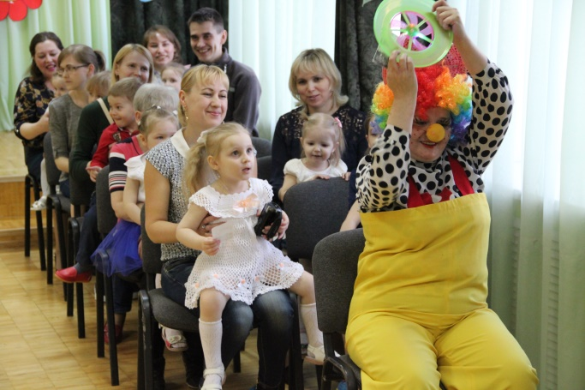
При ЦДТ «Звёздный» работает детское патриотическое объединение «Русь» (М.С. Алёхин). На сегодняшний день в клубе занимается 33 ребенка в возрасте от 6 до 16 лет. Каждый день ребята учатся рукопашному бою, смешанному единоборству, занимаются общей военной подготовкой, строевой.
В процессе занятий молодые люди не только учатся быть физически сильными, они учатся быть выносливыми, готовыми мужественно справиться с любой поставленной задачей, они воспитывают в себе чувство ответственности перед самим собой, перед родными, перед обществом в целом.
Воспитанники клуба принимают участие в различных турнирах и состязаниях, завоевывая призовые места в личном и командном первенствах.
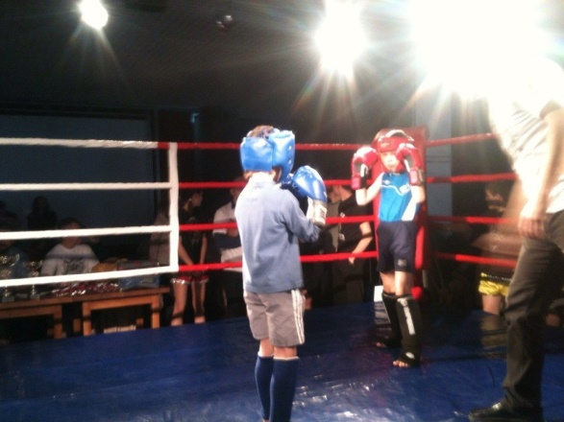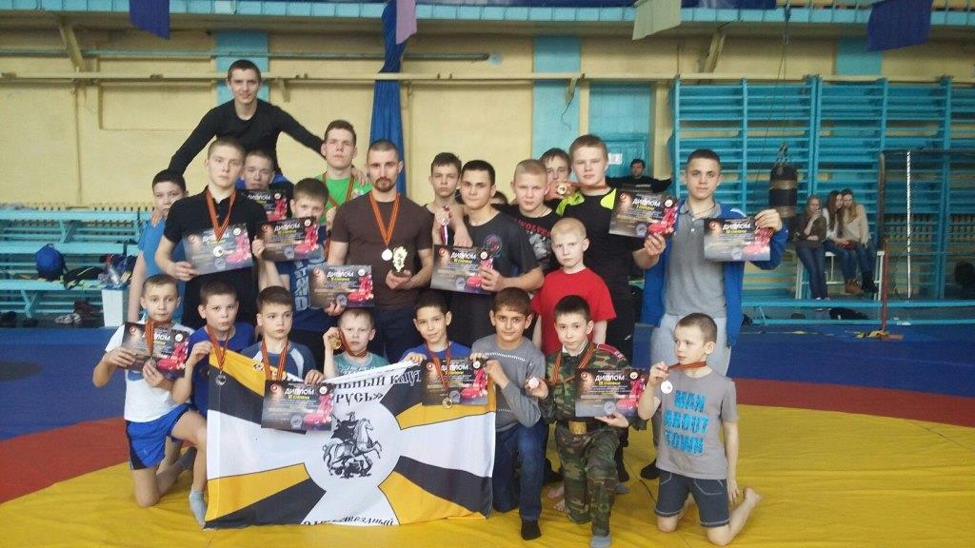
Центр Детского Творчества «Звёздный» - это увлекательная и познавательная, творческая и невероятно интересная, необыкновенно красивая и удивительно разнообразная планета детства. Каждый день дети открывают двери в мир творчества и удивительных открытий, новых умений и навыков в танцевальном и вокальном искусстве, в театральном и декоративно-прикладном творчестве. Здесь раскрывается творческий и интеллектуальный потенциал ребенка и его собственная индивидуальность. Здесь каждый может творить чудеса! Центр Детского Творчества «Звёздный» - планета счастливого детства!
Материал представлен ЦДТ «Звёздный»

